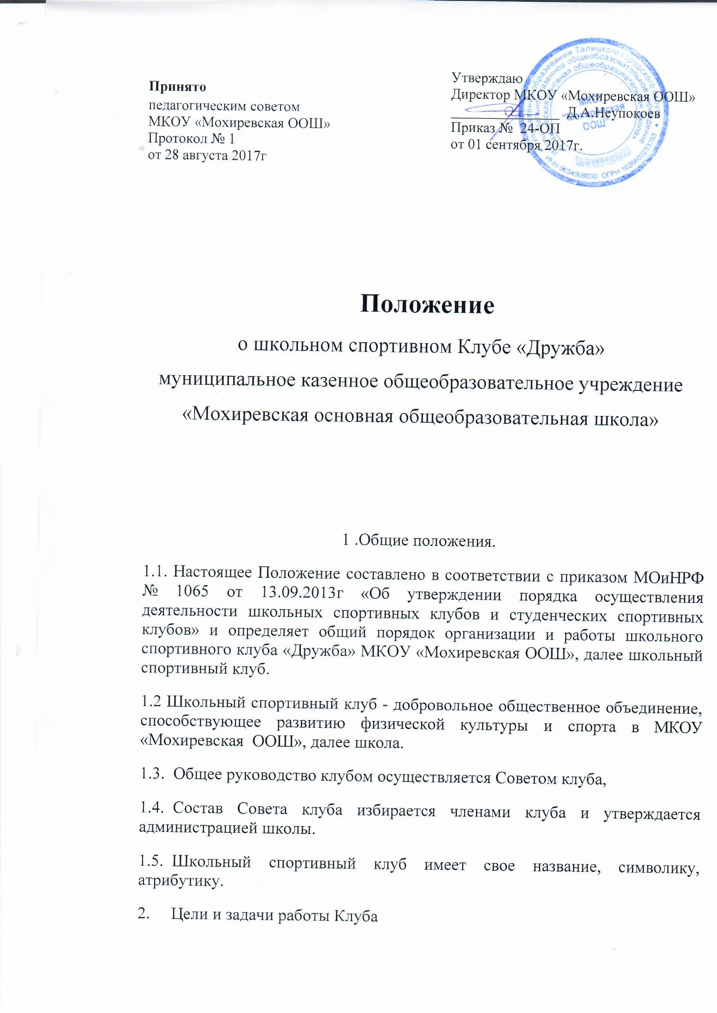

2.1. Цели:
- организация и проведение спортивно-массовой работы в школе во внеурочное время;
- формирование у обучающихся ценностного отношения к своему здоровью, привычки к активному и здоровому образу жизни.
Задачи:
2.2.Привлечь обучающихся школы, педагогов и родителей к систематическим занятиям физической культурой и спортом для укрепления их здоровья и формирования здорового образа жизни;
  - Обеспечить внеурочную занятость детей «группы риска»;
  - Развивать у школьников общественную активность и трудолюбие, творчество и организаторские способности;
  - Привлекать к спортивно-массовой работе в клубе известных спортсменов, ветеранов спорта, родителей обучающихся школы, общественные организации.
- Направления деятельности Клуба
Основными направлениями деятель поста школьного спортивного клуба являются:
3.1 Проведение внутри школьных спортивных соревнований (товарищеских встреч между классами, спортивными командами школы);
- Обеспечение систематического посещения занятий физической культурой и спортом обучающихся 1-9х классов школы;
- Организация спортивно-массовой работы с детьми младшего школьного возраста;
- Проведение конкурсов на лучшую постановку массовой культурно- оздоровительной и спортивной работы среди классов;
- Выявление лучших спортсменов класса, школы;
- Награждение грамотами, дипломами, значками лучших спортсменов, команд - победителей в школьных соревнованиях по видам спорта;
- Поощрение лучших спортсменов и активистов клуба;
- Пропаганда физической культуры и спорта в школе;
- Участие обучающихся в школьных соревнованиях, в «Кроссе Нации» «Лыжня России», в спортивных мероприятиях: туристический слет «Урал многонациональный», эстафеты «В здоровом теле - здоровый дух», «Веселые старты» (1-4 классы), военно-патриотическая игра «Зарница» и других.
- Проведение дней здоровья в школе;
- Информационное обеспечение спортивной жизни школы через школьный сайт, информационные стенды.
- Структура Совета Клуба
В составе Совета Клуба входят:
  - Председатель, его заместитель;
  - Члены Совета Клуба:
- физорги, лучшие школьные спортсмены;
- учителя, родители обучающихся, члены Совета школы:
- тренеры.

- Права Совета спортивного Клуба. Совет имеет право:
  - Принимать обучающихся в состав клуба и исключать из него за нарушения, противоречащие интересам Клуба;
  - Представлять списки активистов, физкультурников и спортсменов для поощрения и награждения администрацией школы и вышестоящими физкультурными организациями;
  - Избирать председателя Совета спортивного клуба и его заместителей.
- Организация работы школьного спортивного Клуба.
- Общее педагогическое руководство деятельностью спортивного клуба школы осуществляет заместитель директора образовательного учреждения по воспитательной работе.
Организационное и методическое руководство осуществляет учитель физической культуры.
- Членами школьного спортивного клуба могут быть обучающиеся 1-9 классов. Количество членов Клуба, секций, команд не ограничивается.
- Председатель Совета Клуба, его заместитель, выбираются из состава членов Клуба.
- Судьи (арбитры) назначаются из числа наиболее подготовленных обучающихся школы, капитанов команд.
- Права и обязанности членов школьного спортивного Клуба
- Посещать спортивные секции по избранному виду спорта;
- Принимать активное участие в спортивных и физкультурно-оздоровительных мероприятиях школы;
- Соблюдать рекомендации врача по вопросам самоконтроля состояния здоровья и соблюдения правил личной гигиены;
- Ежегодно сдавать нормативы по физической культуре;
- Содействовать укреплению материально-спортивной базы школы.
- Знать и выполнять правила по технике безопасности в процессе участия в спортивно - массовых мероприятиях;
- Член спортивного клуба имеет право совмещать посещение секций по различным видам спорта в случае успешной успеваемости по остальным предметам школьной программы.
- Планирование работы школьного спортивного Клуба
В план работы Клуба включаются следующие разделы (на усмотрение Совета Клуба):
- Организация работы по физическому воспитанию обучающихся 1-9х классов школы;
- Физкультурно-оздоровительная и спортивно-массовая работа;
- Совместная работа с Управляющим советом школы и родительскими комитетами 1-9 классов.
- Учет работы и отчетности школьного спортивного Клуба.
В школьном спортивном клубе школы ведется следующая документация (по усмотрению Совета Клуба):
- Журнал работы спортивного клуба школы;
- Календарь спортивно-массовых мероприятий на учебный год;
- План работы на учебный год;
- Иные документы (по решению Совета Клуба).

